奈良県高文連への提出書類とともにご提出ください

第44回近畿高等学校総合文化祭参加人数報告書

令和６年 月 日
標記大会への派遣生徒人数を下記のとおり報告します。

記入者
氏名
記入者
メールアドレス

参加部門名
学校名
部活動名
派遣生徒実人数
一人あたりの宿泊実数

☆この報告は、より正確な派遣生徒実人数を把握するものであり、報告によって派遣人数枠（派遣予算枠）が増えるものではありません。ご了承ください。
☆報告期限 令和６年８月21日(水) メールにて（ nagara@ac-nara.jp ）

この様式データは高文連ＨＰからダウンロードできます。
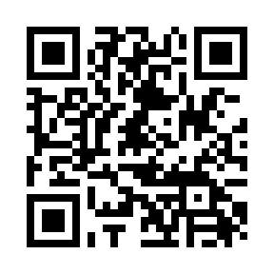
フォームでの回答も可能です。
https://forms.gle/GLtuX3k2t2Z4nVJS7

